调研重点企业复工复产用工保障情况

近日，武江区人社局一行到重点企业了解复工复产用工保障情况，并指导企业规范用工管理。
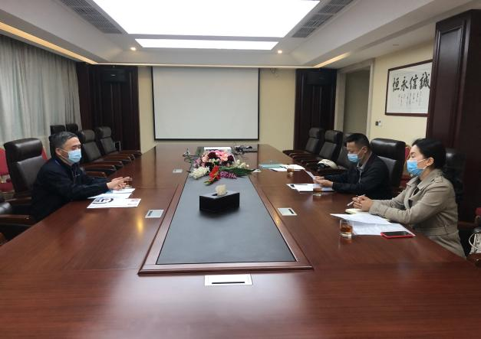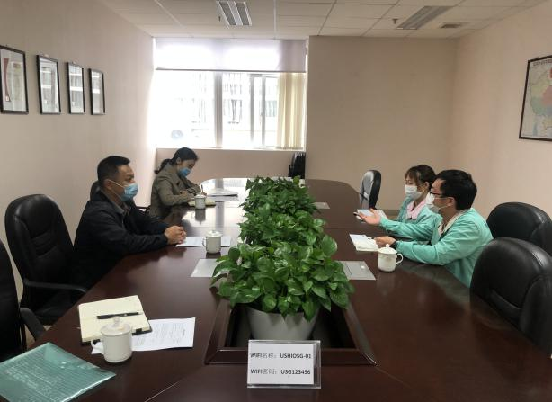
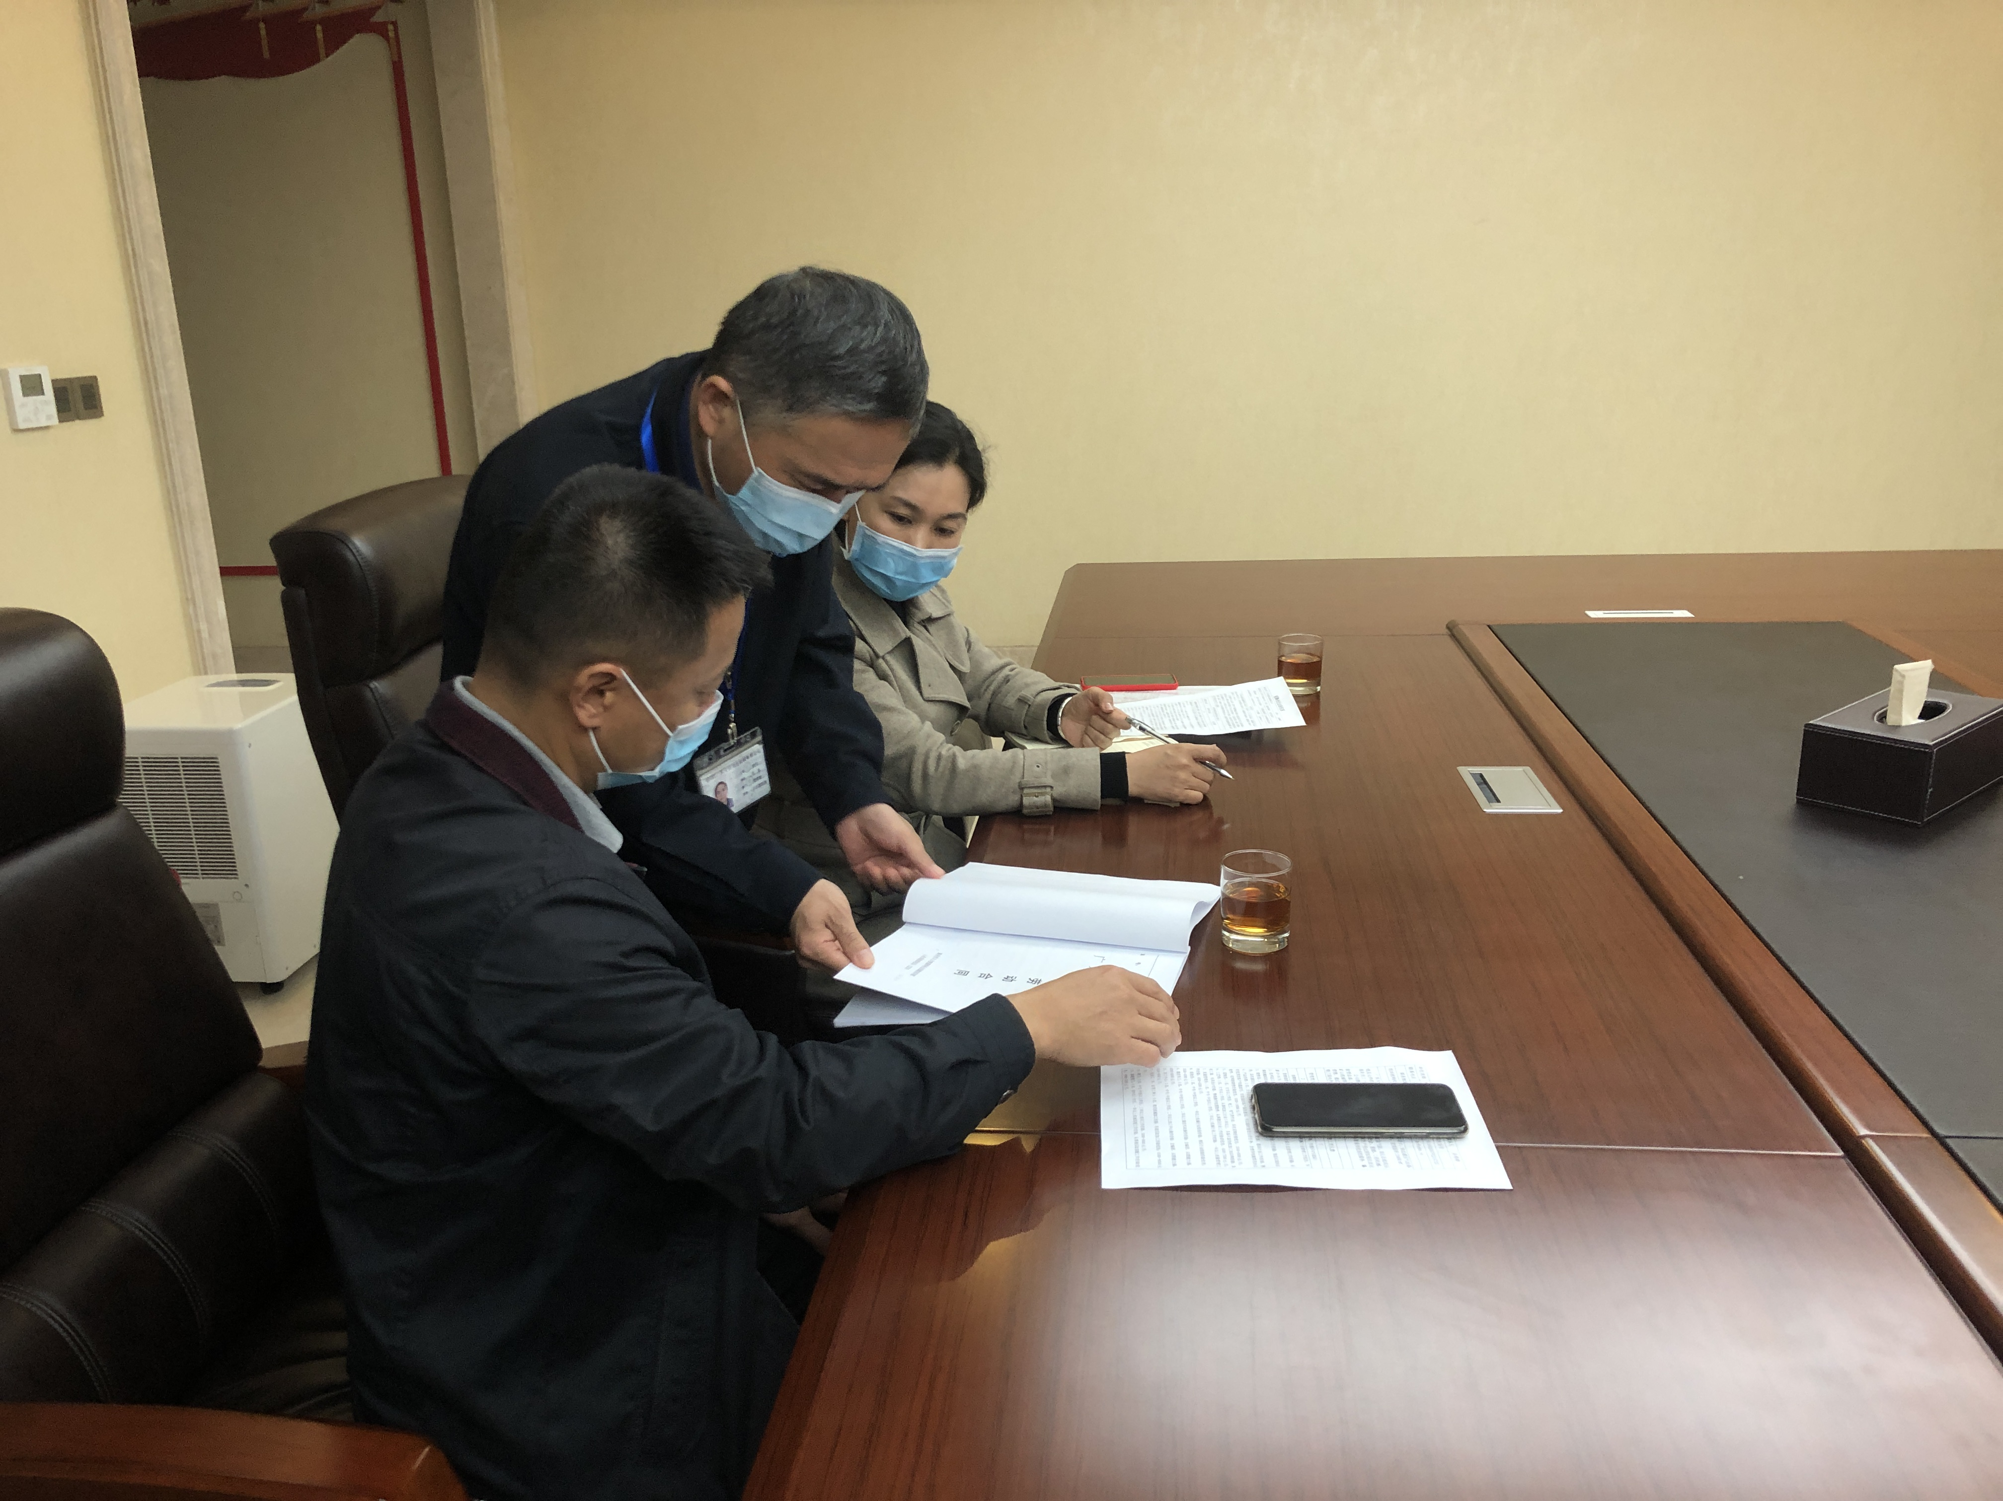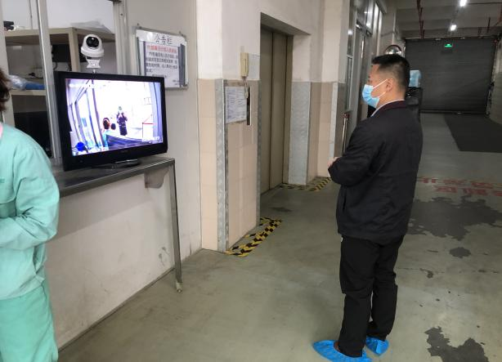
调研组一行先后走访牛尾电机（韶关）有限公司和广东天恒液压机械有限公司，实地查看生产车间，并听取了相关负责人对项目生产建设、发展规划等工作汇报。针对企业反映的困难和问题，区人社局局长林棋昇表示，要有针对性地为企业搞好人力资源服务和用工保障，加强对企业招工信息的发布和宣传，同时，要求企业注重“感情留人，待遇留人”，减少员工流失，确保员工“进得来，留得住”。

